Отчет о заседании СНО кафедры акушерства и гинекологии
(11 октября 2013г.)
В аудитории гинекологического отделения на базе ОКБ №1 состоялось очередное заседание СНО кафедры акушерства и гинекологии. Тема - разбор клинического случая благополучного исхода беременности при двурогой матке. Заседание вела к.м.н., ассистент кафедры акушерства и гинекологии ВолгГМУ Заболотнева К. О.

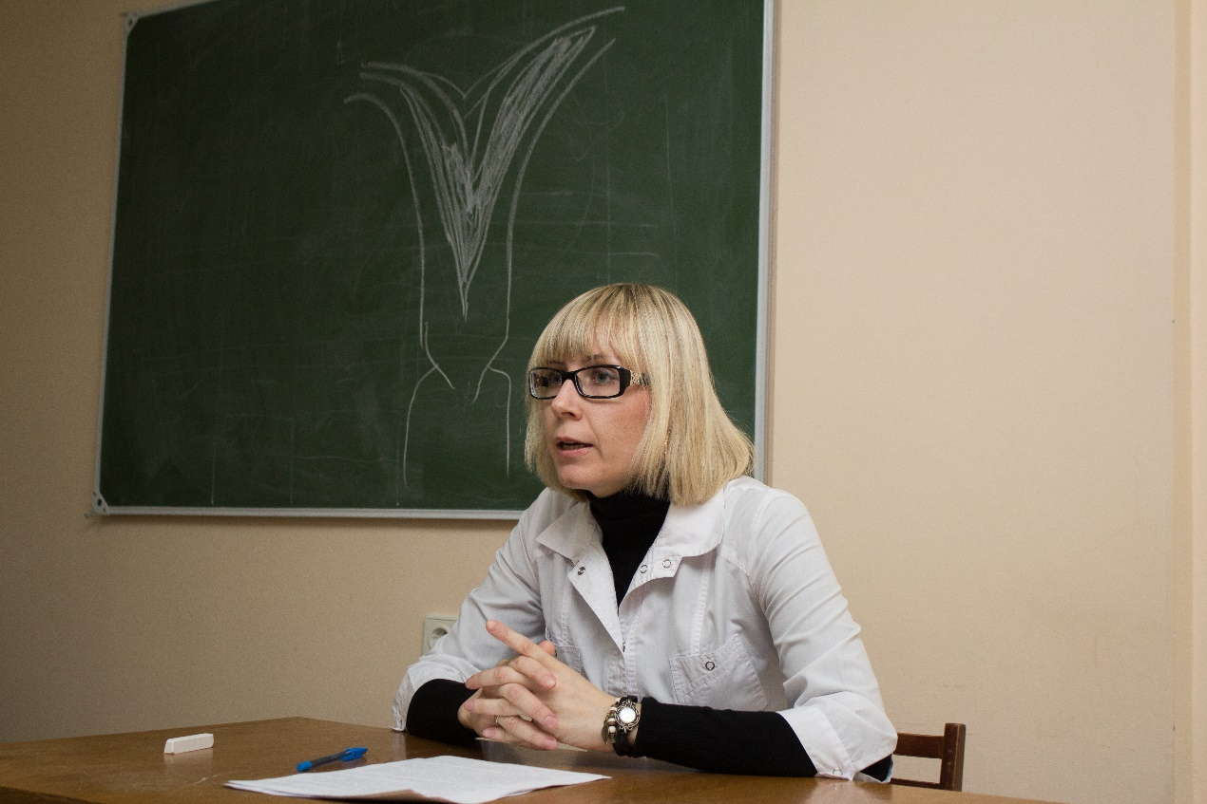
В ходе краткого изложения проблемы аномалий развития женских половых органов Ксения Олеговна акцентировала внимание на репродуктивной функции таких женщин, а также на трудностях ведения родов при данной патологии. В данном случае беременность была в двурогой матке. Частота встречаемости этой врожденной аномалии - 0,1-0,5% из всех женщин репродуктивного возраста. Исход беременности в рассматриваемом случае был благоприятным. Однако были особенности течения родов, что потребовало высокого профессионализма акушеров-гинекологов и мастерства акушерок для родоразрешения этой пациентки.

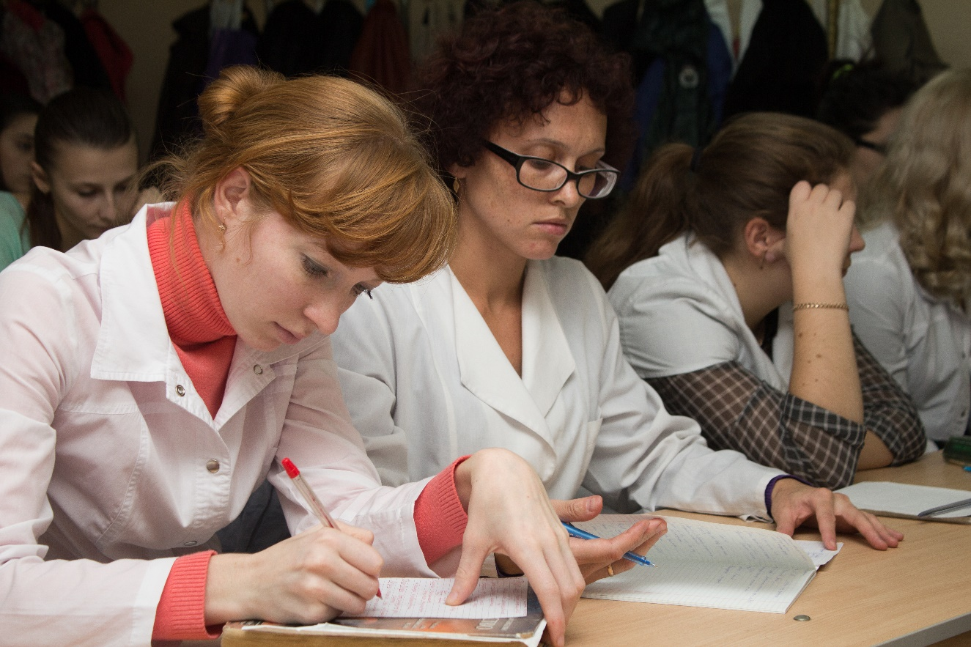
Представленный случай убедительно показал, что данная аномалия может осложняться невынашиванием беременности, предлежанием плаценты, неправильным положением плода, преждевременной отслойкой плаценты.
Клинический случай вызвал живой интерес у кружковцев. Поэтому во время обсуждения звучало множество вопросов от участников СНО о возможности профилактики и последующих рисках данной патологии.
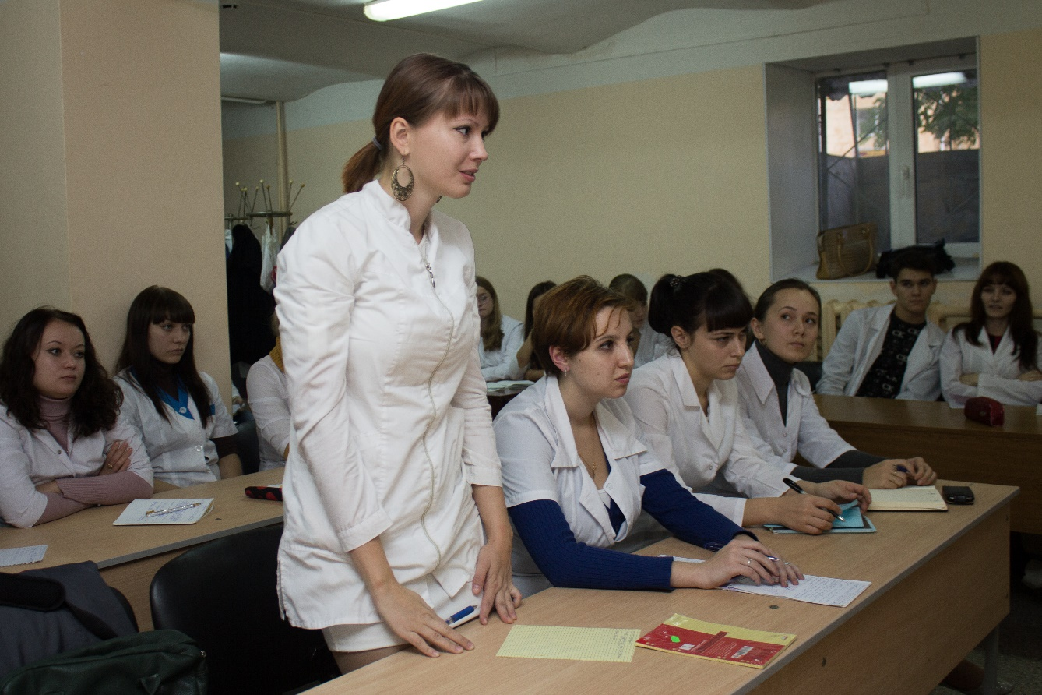
В работе СНО приняли участие студенты 4-го, 5-го и 6-го курсов лечебного и педиатрического факультета.

Велиева Инара, 5 курс, лечебный факультет

